«Одежда для прогулок»
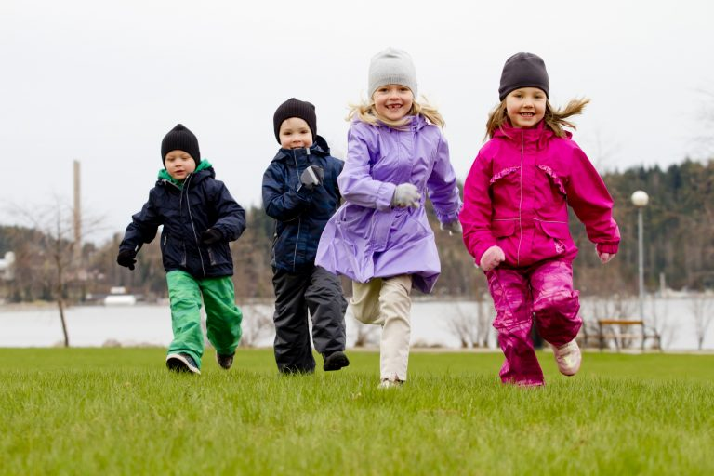
Одежда для прогулок должна быть подобрана таким образом, чтобы ребенок мог одеться с минимальной помощью воспитателя или самостоятельно.
Обувь должна быть без шнурков — например, на молнии или на липучках.
Куртка должна быть без пуговиц. Оптимальной застежкой являются липучки или молнии.
Шапку лучше покупать без завязок — например, с застежкой на липучке.
Вместо шарфа удобнее использовать «манишку», которую надевают через голову.
Для маленьких детей лучше купить не перчатки, а варежки. Весной и осенью ткань, из которых сшиты рукавицы, должна быть непромокаемой. К варежкам нужно пришить тесемку или резинку. Не пришивайте резинку к куртке! Достаточно продеть ее в петельку для вешалки, чтобы можно было снять и посушить на батарее отопления.
Детям одинаково вредно как перегреваться, так и переохлаждаться. Количество слоев одежды зависит от температуры воздуха. Дополнительно нужно учитывать силу ветра. При одинаковой отрицательной температуре воздуха человек мерзнет тем сильнее, чем больше скорость ветра.
Большое значение имеют индивидуальные особенности ребенка. Малоподвижный, постоянно зябнущий ребенок должен быть одет теплее, чем активный. Слишком укутанных малышей можно встретить гораздо чаще, чем недостаточно тепло одетых.
Многие мамы, собираясь на прогулку, стараются одеть ребенка теплее, чем одеваются сами. Но если это прогулка, во время которой ребенок постоянно двигается, а мама за ним наблюдает, то это неправильно. Вспотевший ребенок имеет гораздо больше шансов заболеть, чем одетый по погоде. К тому же пот может вызвать у ребенка раздражение и сыпь.
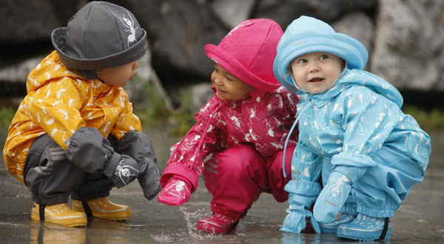
Детей нужно одевать не теплее, чем одеваются взрослые, а возможно, даже легче. (Речь не идет о детях, «гуляющих» в колясках, им нужна дополнительная защита.)
Одевая ребенка, помните, что дети мерзнут меньше, чем взрослые и больше двигаются.

С уважением, Овчинникова
Анастасия Евгеньевна

